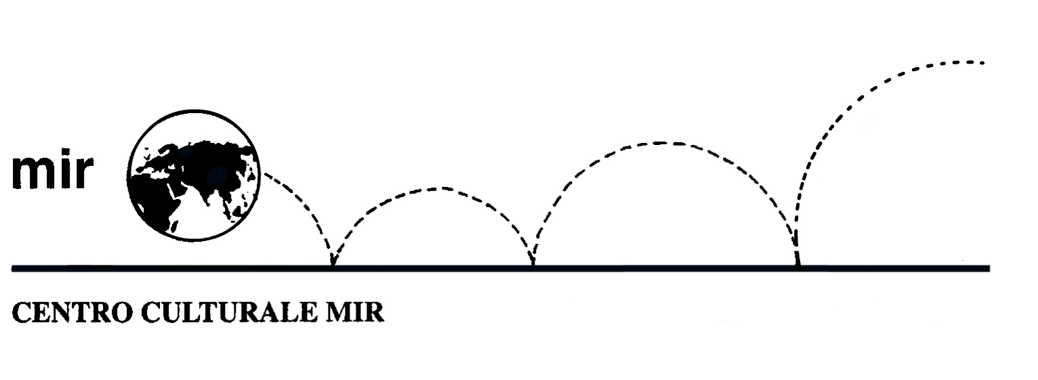

Il Centro Culturale MIR

presenta

Palazzo Nibbia-Medici
a Novara: primi studi

Relatore: Valentina Plebani

Venerdì 10 marzo 2017
ore 21.00

Centro Culturale MIR

Corso Cavallotti 19 – Novara

LA PARTECIPAZIONE È APERTA A TUTTI

